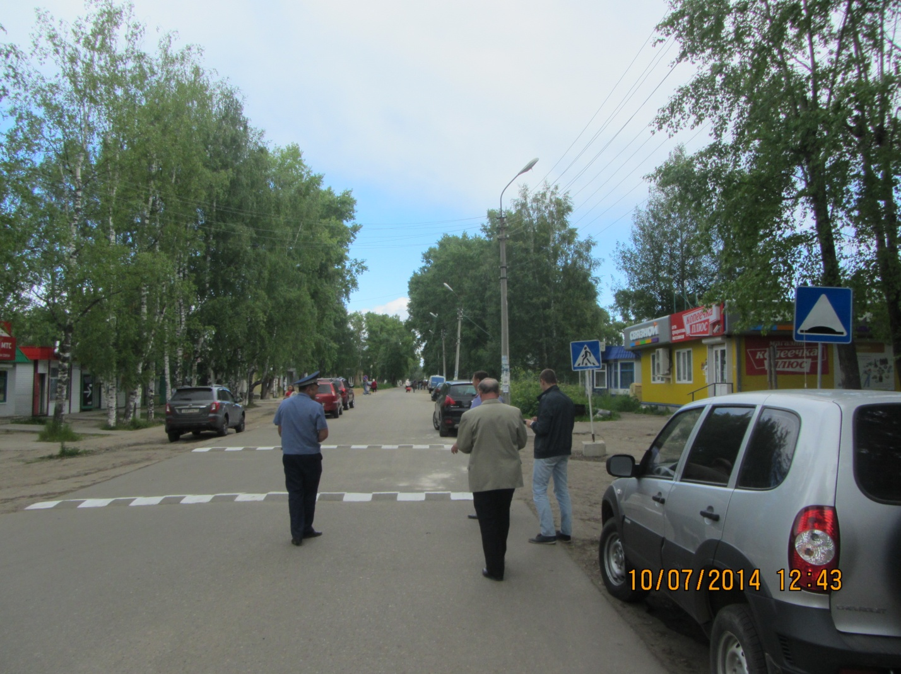

10 июля 2014 года на территории Княжпогостского района сотрудниками Управления ГИБДД совместно с ГИБДД Княжпогостского района и представителями Администрации городского поселения «Емва», проведена проверка состояния пешеходных переходов в г. Емва, в ходе проверки были выявлено ряд недостатков:

- отсутствие дорожной разметки

- нарушение установки дорожных знаков (пешеходный переход)

На основании проверки было возбуждено административное расследование в отношении организации заключившей муниципальный контракт на содержание улично-дорожной сети в г. Емва.

В последующем данные проверки будут продолжены.

Пропаганда БДД ОГИБДД

ОМВД России по Княжпогостскому району